Příloha 1 Zápis do prvouky DOMÁCÍ PTÁCI-DRŮBEŽ
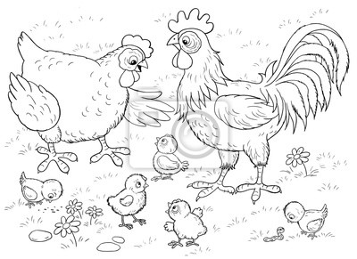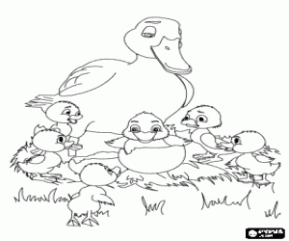
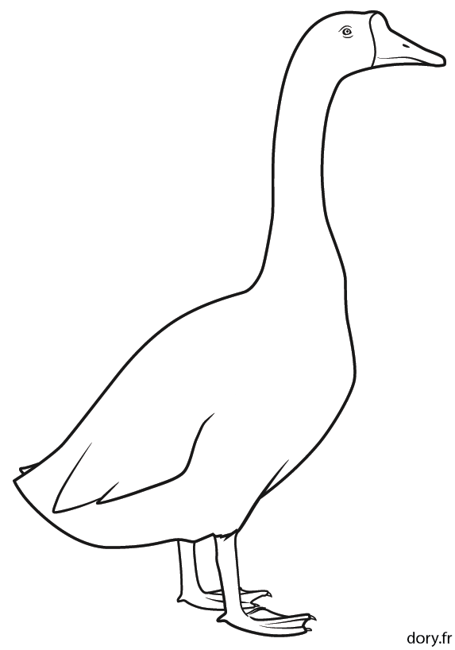
krocan, krůta, krůtě
slepice, kohout, kuře
houser, husa, house
kačer, kachna, kachně
Žije v kurníku a zobe trávu, hmyz a zrní.
Má dlouhý krk, dává nám maso, sádlo a peří. Má ráda trávu a zrní.
Má bílé peří a krátký krk, živí se trávou a v zimě zrním, dává nám maso.
Dává nám vejce a maso.
Stejně jako slepice má ráda trávu, hmyz, zrní a dává nám maso.

Věty v tabulce nastříhej a nalep pod správné zvířátko.(stejný postup jako minulý týden)

Věty v tabulce nastříhej a nalep pod správné zvířátko.(stejný postup jako minulý týden)

